**СЕМЬЯ, МАТЕРИНСТВО, ОТЦОВСТВО И ДЕТСТВО В РОССИЙСКОЙ ФЕДЕРАЦИИ НАХОДЯТСЯ ПОД ЗАЩИТОЙ ГОСУДАРСТВА.**

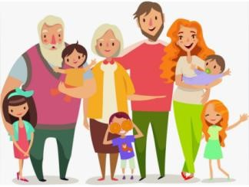«**Крепкая семья** — это главная ценность в жизни, которая является оплотом любви, мудрости, взаимоуважения, ответственности, преданности друг другу, всегда была и остается опорой государства и общества. Именно в семье человек познает окружающий мир, впитывает духовно-нравственные традиции своего народа, учится любви к Родине и своим близким».

**СЕМЬЯ** является хранителем традиций, обеспечивает преемственность поколений, развивает и сохраняет лучшие качества людей.

**РОЖДЕНИЕ РЕБЕНКА - ОДНО ИЗ САМЫХ ЧУДЕСНЫХ И РАДОСТНЫХ СОБЫТИЙ В ЖИЗНИ КАЖДОЙ СЕМЬИ.**

Теперь **зарегистрировать рождение ребенка можно полностью в электронном виде посредством суперсервиса «РОЖДЕНИЕ РЕБЕНКА» через портал «Госуслуги»** без посещения органов ЗАГС.

Зарегистрировать рождение ребенка через суперсервис «Рождение ребенка» может мама - гражданка Российской Федерации (одинокая мама или мама, состоящая в браке c гражданином Российской Федерации, заключенном на территории Российской Федерации).

***СУПЕРСЕРВИС ЗАПУСКАЕТ ЦЕЛЫЙ ЦИКЛ СВЯЗАННЫХ УСЛУГ:***

- постановка в налоговый орган

и персонифицированный учет;

- автоматическая регистрация в Социальном фонде России (далее – СФР);

- оформление СНИЛС;

- оформление сертификата на материнский капитал.

Суперсервис помогает родителям сэкономить не менее 12 часов и избавляет их от оформления 60 бумажных документов. На основании сведений об актовой записи полученных из ЕГР ЗАГС на портале Госуслуги можно оформить СНИЛС, полис ОМС, сертификат на материнский капитал и социальные пособия.

***Обратиться за квалифицированной юридической помощью вы можете:***

**КГБУ СО «Комплексный центр социального обслуживания населения «Уярский»**

Тел.: (391) 222-48-17

**Прокуратура Уярского района**

Тел.: 8(39146)21-3-34

**Комиссия по делам несовершеннолетних и защите их прав Уярского района**

Тел.: (39146)21-5-58

**Органы опеки и попечительства Уярского района**

Тел.: (39146)22-2-35

# **МИНИСТЕРСТВО СОЦИАЛЬНОЙ ПОЛИТИКИ КРАСНОЯРСКОГО КРАЯ**

# **КРАЕВОЕ ГОСУДАРСТВЕННОЕ БЮДЖЕТНОЕ УЧРЕЖДЕНИЕ СОЦИАЛЬНОГО ОБСЛУЖИВАНИЯ**

# **«КОМПЛЕКСНЫЙ ЦЕНТР СОЦИАЛЬНОГО ОБСЛУЖИВАНИЯ НАСЕЛЕНИЯ «УЯРСКИЙ»**

# Отделение социальной помощи семье и детям

### C:\Users\User6\Desktop\xq29ccs7e1fir0sqhcb1zr0mtpar1htt.jpg

### 2025г.

***Какие права и обязанности по воспитанию и образованию детей имеют родители?***Родители имеют равные права и несут равные обязанности в отношении своих детей (родительские права) (ч.1 ст.61 СК РФ).Родители имеют право и обязаны воспитывать своих детей. Родители несут ответственность за воспитание и развитие своих детей. Они обязаны заботиться о здоровье, физическом, психическом, духовном и нравственном развитии своих детей, обеспечить получение детьми основного общего образования. Родители с учетом мнения детей имеют право выбора образовательного учреждения и формы обучения детей до получения детьми основного общего образования (ст.63 СК РФ).

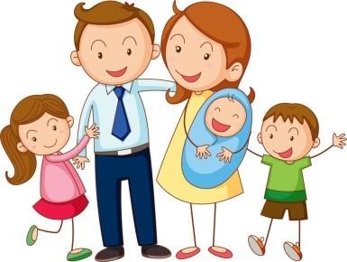

***Какие права имеет ребенок в семье?***

Ребенок имеет право:

* на получение фамилии, имени, отчества;
* жить и воспитываться в семье;
* знать своих родителей, совместно проживать с ними, а также на заботу со стороны своих родителей, на воспитание ими и всестороннее развитие;
* на общение с родителями и другими родственниками (в случае расторжения брака между родителями, раздельного проживания родителей, нахождения в лечебном учреждении, в случае задержания, ареста, заключения под стражу);
* на защиту и восстановление своих законных прав и интересов;
* на выражение своего мнения при решении любого вопроса в семье;
* на получение содержания от своих родителей и других членов семьи;
* владеть и пользоваться имуществом родителей при совместном с ними проживании;
* на жилье и защиту своих жилищных прав от злоупотреблений, в том числе со стороны родителей (опекунов, попечителей);
* право собственности на имущество, полученное в дар или в порядке наследования.

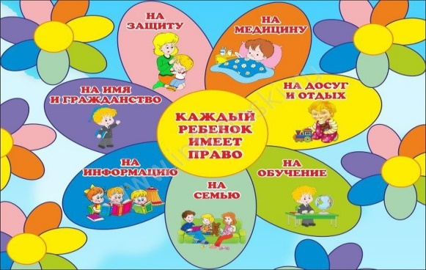

***С какого возраста ребенок имеет право на выражение собственного мнения?***

Законом этот возраст не ограничен. Ребенок вправе выражать свое мнение при решении в семье любых вопросов, затрагивающих его интересы.

По вопросам, затрагивающим интересы ребенка, обязаны выслушать ребенка и в ходе судебного или административного разбирательства. При достижении ребенком 10 лет, учет его мнения в разрешении спора является обязательным и только с согласия ребенка этого возраста возможно:

* изменение его имени, фамилии;
* восстановление прав родителя, который был лишен родительских прав;
* усыновление, запись усыновителя в качестве родителя ребенка;
* передача его на воспитание в приемную семью (ст. 57 СК РФ).

***Имеют ли родители право представлять интересы своих детей, если между интересами детей и родителей имеются противоречия?***



Родители не вправе представлять интересы своих детей, если органом опеки и попечительства установлено, что между интересами родителей и детей имеются противоречия. В этом случае орган опеки и попечительства обязан назначить представителя для защиты прав и интересов детей (ст. 64 СК РФ).

***Обязаны ли родители содержать своих детей?***

Да, обязаны. Порядок и форма предоставления содержания несовершеннолетним детям определяются родителями самостоятельно (ст. 80 СК РФ).

***Имеют ли родители и дети права на имущество друг друга?***

Нет, не имеют. Ребенок не имеет права собственности на имущество родителей, родители не имеют права собственности на имущество ребенка. Дети и родители, проживающие совместно, могут владеть и пользоваться имуществом друг друга по взаимному согласию (ч. 4 ст.60 СК РФ).